# Projeto Integrador IV

## Tarefa - Entrega 5: Programação Web

## Grupo: Turistando

## Sobre o desenvolvimento

Para essa entrega desenvolvemos algumas das funcionalidades previstas nas tarefas anteriores utilizando o **Framework React** com a linguagem **TypeScript**. O **Typescript** é um ***superset*** da linguagem **Javascript** que permite utilização de classes fortemente tipadas. O objetivo de ter optado pelo uso de classes fortemente tipadas foi a redução de possibilidade de erros por e melhoria na experiência do uso na IDE (IntelliSense).

No âmbito da implementação do **React** utilizamos o conceito de **componentes Stateless (ou functional Compoments)**. O objetivo de utilizar essa abordagem do React é para poder fazer uso de **hooks do React**. O **hooks** sao funcoes especiais para o controle de estados dos objetos dos componentes React.

Para melhor funcionamento do protótipo implementamos também uma **API Rest** com todas as funcionalidades de acesso ao banco de dados. Essa implementação foi feita utilizando a linguagem **C#** e o **Framework .NET Core**.

Todas as funcionalidades implementadas fazem acesso na API. Consequentemente, todos os dados do sistema estão sendo salvos e recuperados do banco de dados.  
  
Foram implementadas na aplicação as seguintes funcionalidades:

* Cadastro de Turista e Guia
* Login
* Controle de acesso (o menu é criado com as funções específicas de cada perfil)
* Página inicial com informações de reservas feitas
* Criação de roteiro (disponível para o perfil Guia)
* Busca de roteiros (disponivel para o perfil Turista)
* Cadastro de reserva
* Atualizacao de dados cadastrais]
* Logout

## Links

A aplicação está hospedada no endereço: https://turistando.ecolinx.com.br.

Código fonte está hospedado no github no endereço: https://github.com/jobvitral/turistando

## Bibliotecas e Dependências

Utilizamos algumas bibliotecas Javascript e CSS para nos auxiliar na implementação da solução. Segue abaixo a descrição dessas bibliotecas:

* **react-router-dom**: biblioteca react que auxilia na criação das rotas de navegação. A implementação das rotas é feita no arquivo App.tsx. Dentro dos componentes React podemos acessar informações da navegação utilizando o ***hook useHistory()***.
  + Link: https://reactrouter.com
* **axios:** biblioteca que implementa funcionalidade de um **cliente http**. Foi utilizada nas classes de integração com a API. Os arquivos dessas classes de integração com a API estão salvos dentro da pasta **service** do projeto
  + Link: https://github.com/axios/axios
* **sweetalert2:** biblioteca que auxilia a utilização de caixas de diálogo de alerta e confirmação. É utilizada nas validações de formulário e mensagens de confirmação de exclusão de registro. Para facilitar o uso criamos uma classe chamada **DialogHelper** que implementa as funcionalidades da biblioteca.
  + Link: https://sweetalert2.github.io
* **primereact:** implementação da biblioteca de componentes PrimeFaces para React .Biblioteca de componentes diversos como inputs, botoes, dropdown. É utilizado em todas as telas do sistema.
  + Link: https://primefaces.org/primereact/showcase/
* **primeflex:** biblioteca CSS para uxiliar na montagem de layouts responsivos. Utilizada em todas as telas do sistema
  + Link: https://primefaces.org/primereact/showcase/#/primeflex

## Telas do sistema

### Login

Na tela de login fazemos a solicitação de email e senha de acesso. Possui também um botao para acesso a fazer um novo cadastro

Fizemos a validação dos campos obrigatórios Email e Senha.

Ao tentar efetuar o login o sistema verifica se o usuário está cadastrado no banco de dados ou não.

Caso consiga se logar, guardamos as informações do usuário no Local Storage do navegados.

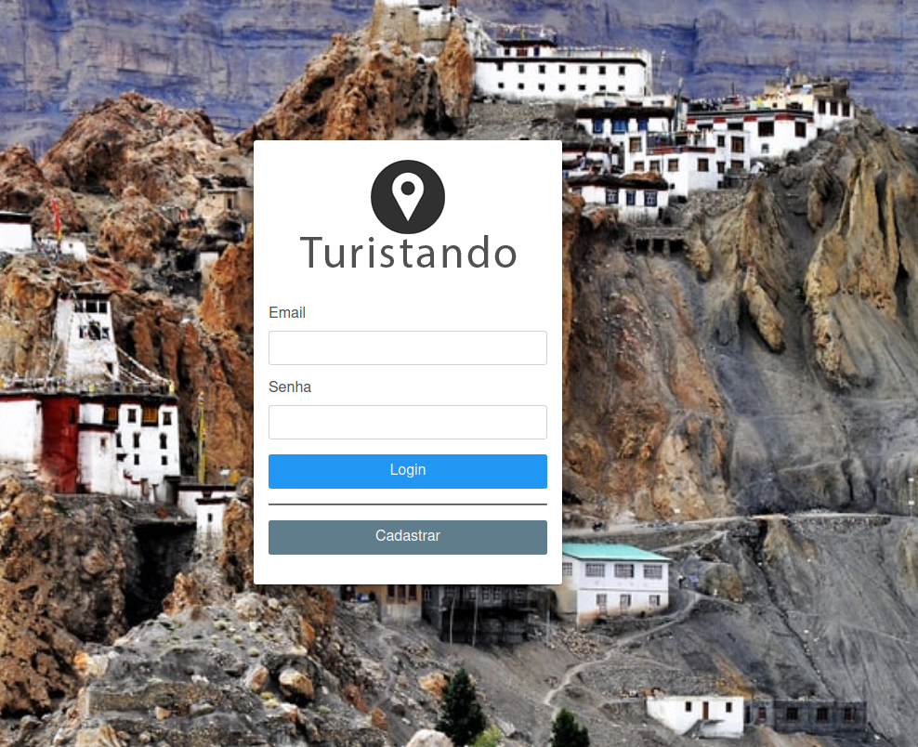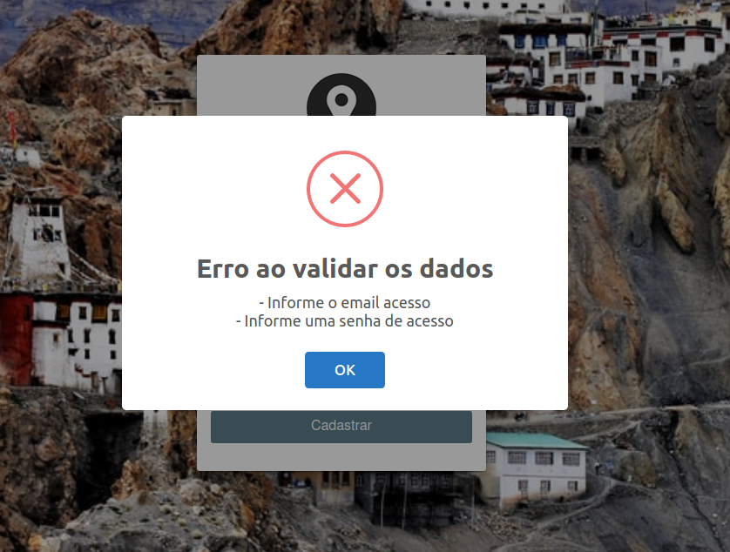

## Tela de Cadastro

Na tela de cadastro fizemos um formulario onde o usuário pode optar por fazer o cadastro como GUIA ou como TURISTA. Caso utilize a opção GUIA o sistema exibe alguns campos adicionais.

Foi feita a validação dos campos obrigatórios e uma verificação se o email ja está cadastrado.

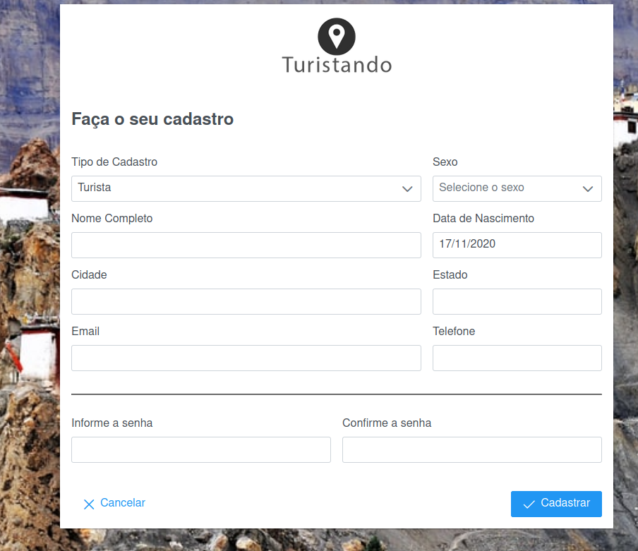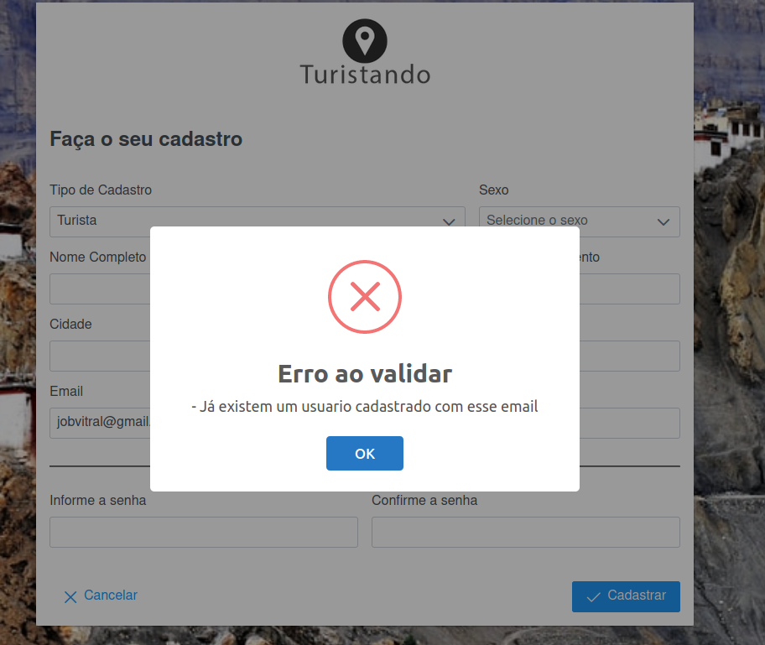

## Menu Principal

O menu principal do sistema fica na parte inferior da tela. Posicionamos utilizando CSS para ficar fixo. As opções do menu varia de acordo com o tipo de usuário

Menu Turista



Menu Guia

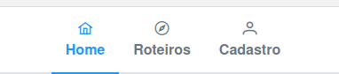

## Pagina Inicial

A pgágina inicial também se comporta de maneira dinâmica dependendo do tipo de usuário.

Caso seja um usuário turista, são exibidas as reservas feitas por ele.

Caso seja um usuário guia, são exibidas todas as reservas feitas pelos turistas nos seus roteiros.

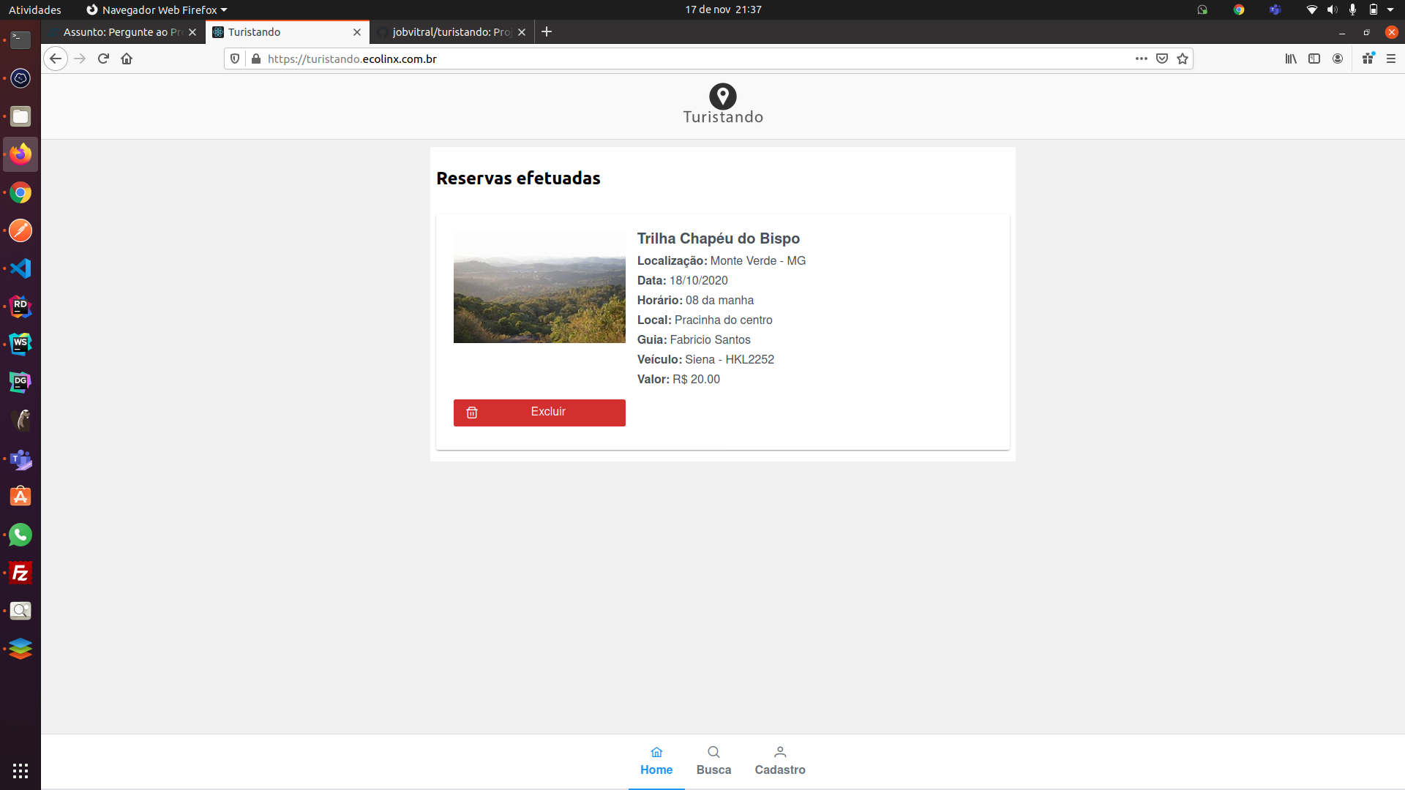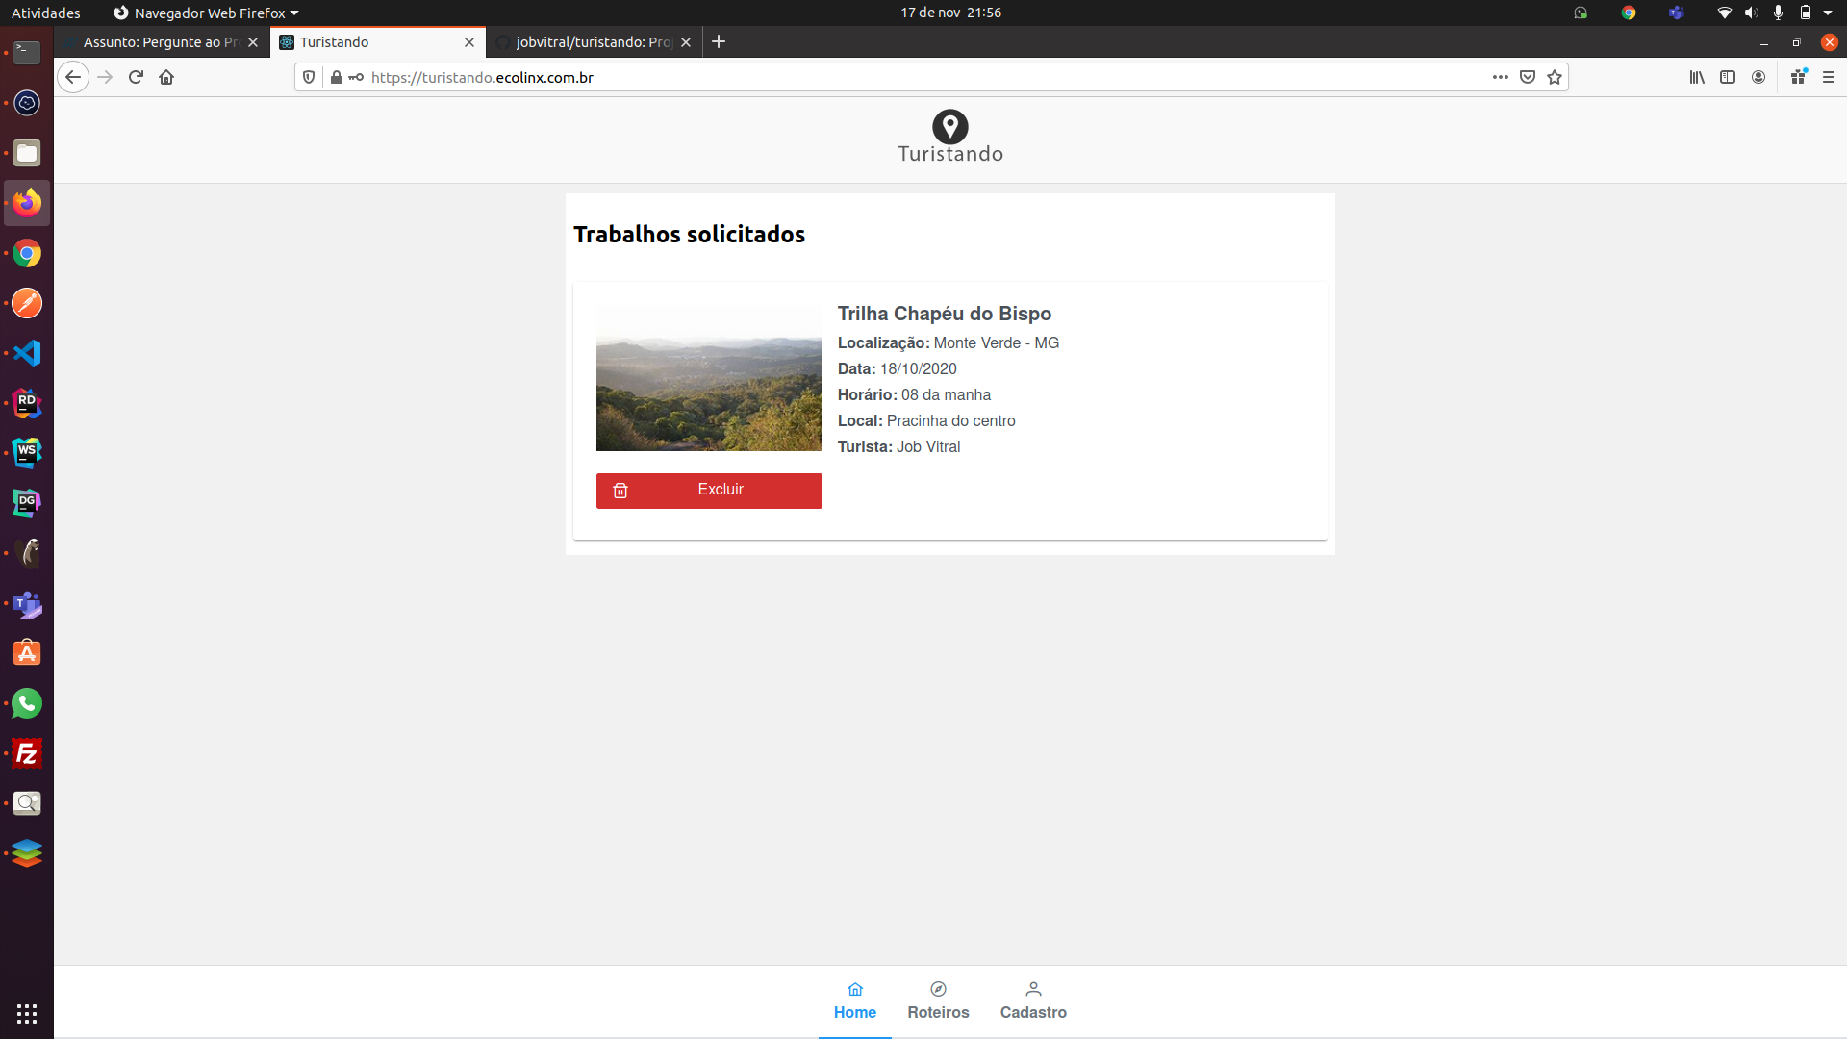

## Página de Busca

A página de busca esta disponível somente na visão do turista. Nela são exibidos todos os roteiros. É possível fazer um filtro buscando pelo nome do roteiro ou nome da cidade.

A partir dessa página que é chamada a opção para fazer a reserva.

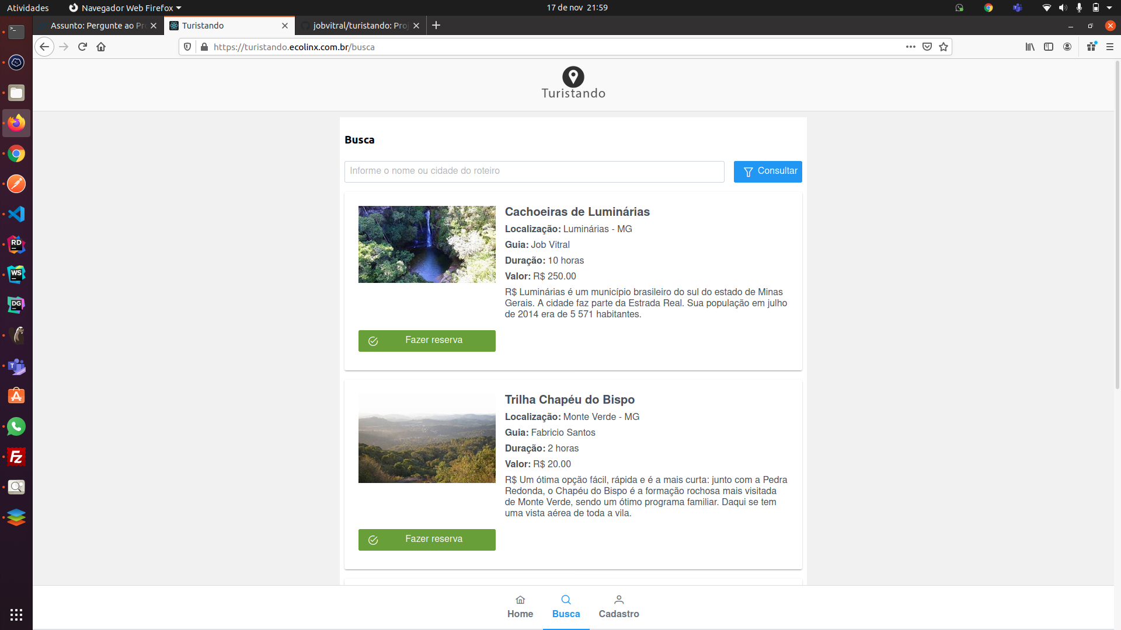

## Página fazer reserva

Nessa página o usuário tem acesso aos dados do roteiro e do guia. Abaixo dessas informações colocamos um formulário com os dados necessários para fazer a reserva.

É feita a validação dos campos obrigatórios.

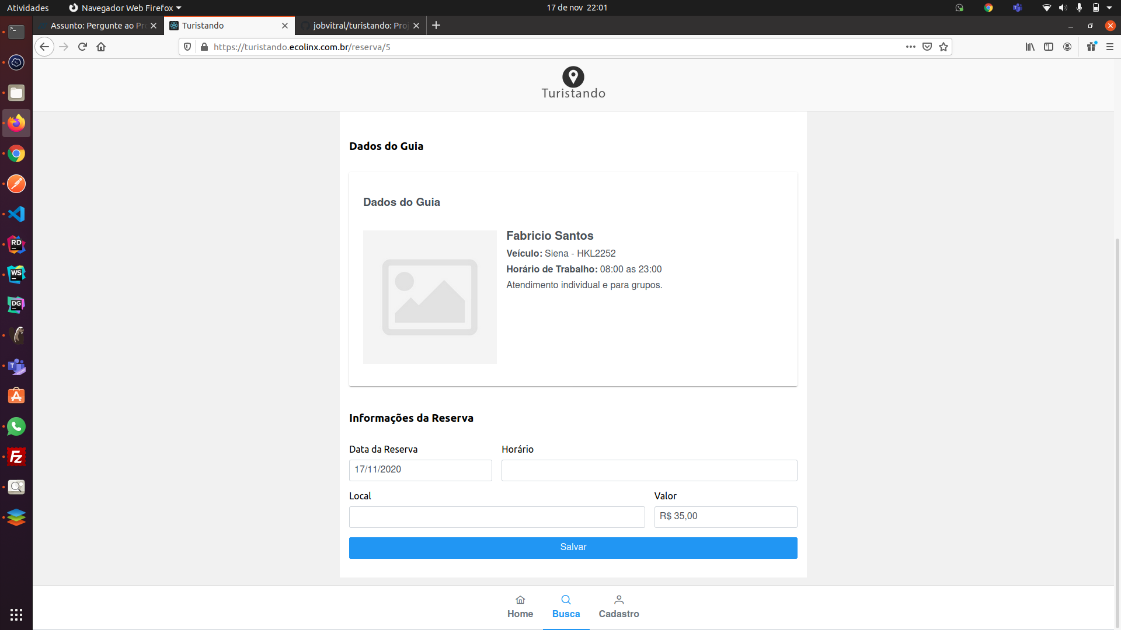

## Página Listagem de Roteiros

Página disponível para o perfil Guia. Nessa tela são exibidos todos os roteiros do usuário. A partir dessa página é possível cria, alterar ou excluir um roteiro.

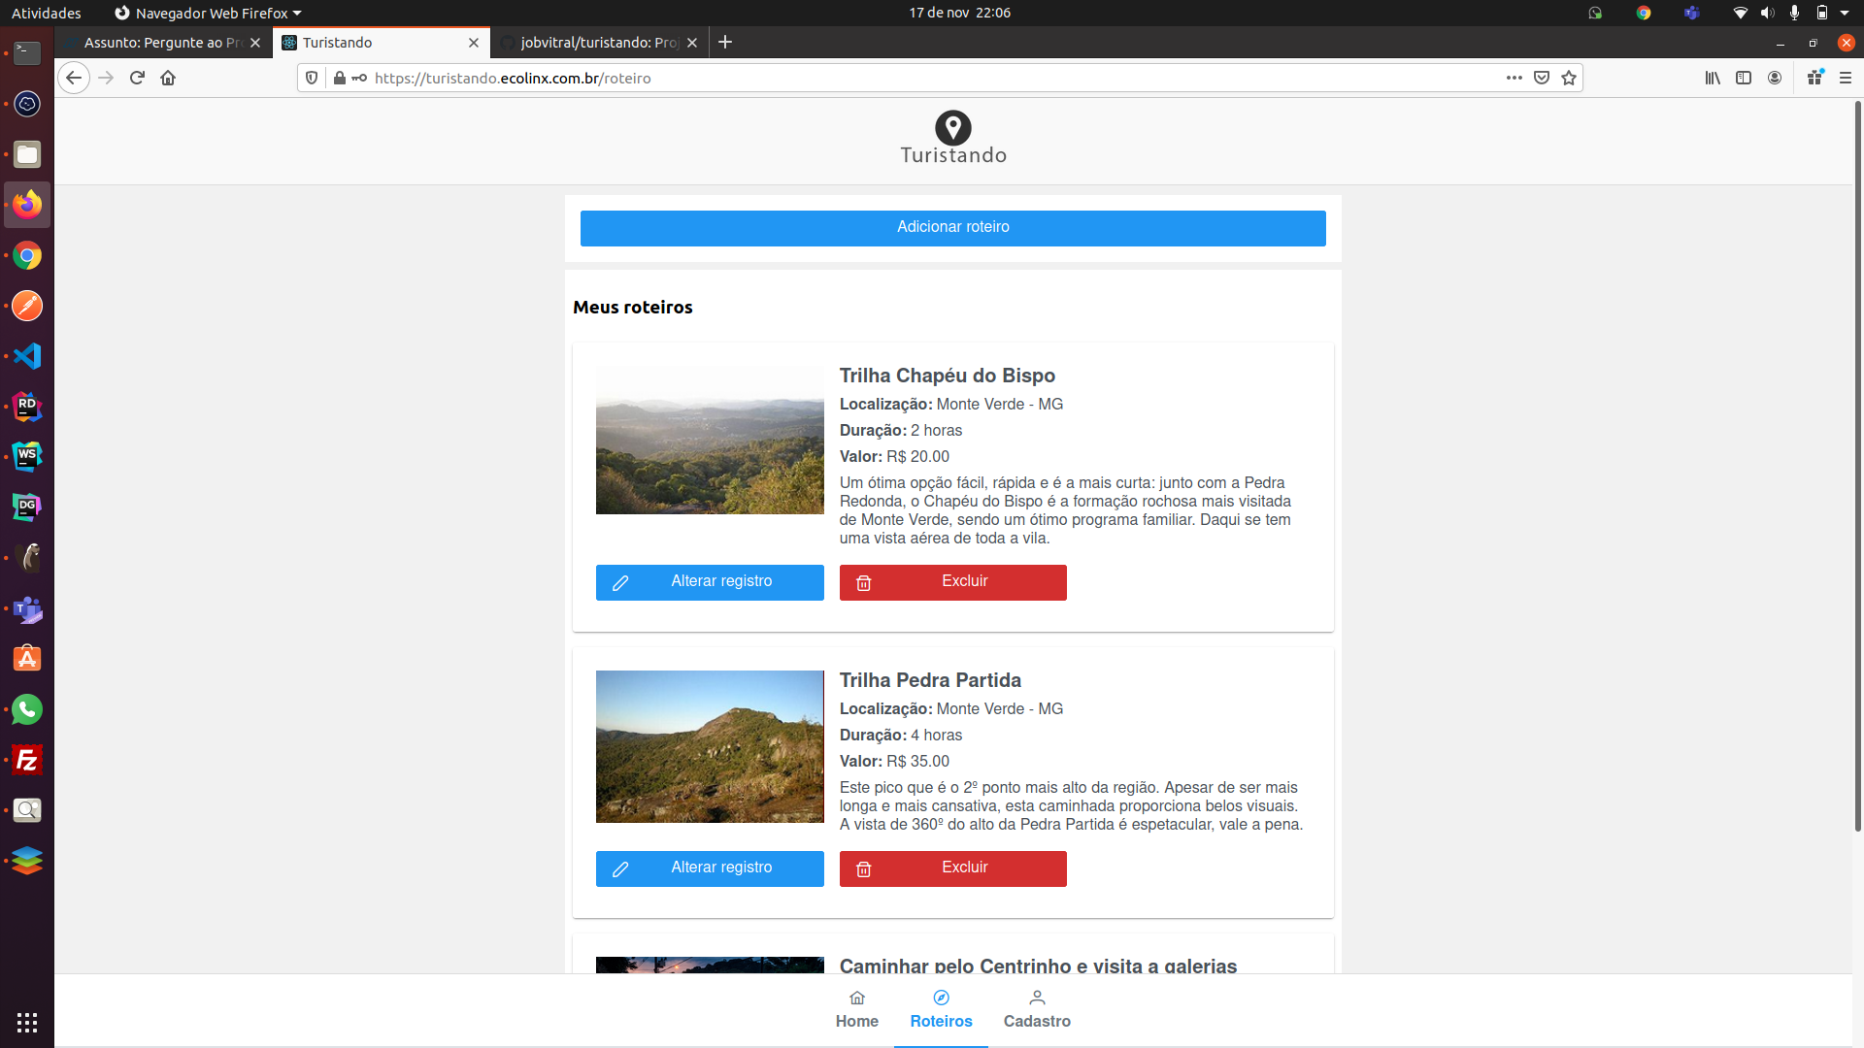

## Página Criar/Editar Roteiro

Página disponível somente no perfil Guia. Consistem em um formulário com os dados do roteiro. Possui uma opção para fazer upload de uma imagem do roteiro. É utilizada para criar ou para alterar um roteiro

É feita a validação dos campos obrigatórios do formulário.



## Página Usuário

Pagina com um formulário para alteração dos dados cadastrais. Assim como na tela de cadastro existe a validação de campos obrigatórios e de email cadastrado.

No caso da validação de email cadastrado o usuário atual é ignorado na consulta.

A tela também possui uma opção de sair do sistema. Ao clicar em sair do sistema, a variável salva no Local Storage é excluída e o usuário é redirecionado para a página de login.

